INSTITUCIÓN EDUCATIVA FE Y ALEGRÍA EL LIMONAR

PROYECTO PRAE
“LOS AMIGOS DEL PLANETA”

En el cual se articulan
“prevención y atención de emergencias y desastres”
“Educación en tránsito y seguridad vial”
“La protección del ambiente, la ecología y la preservación de los recursos naturales”

PRESENTACIÓN
La escuela que se necesita debe ser una escuela cuya actividad tenga claros referentes en su contexto natural, social, económico y político, entre otros, para que participe de manera consciente en el diálogo permanente con la cultura para la solución de los problemas.
Esta escuela se desenvuelve necesariamente en un entorno físico que se constituye en un ecosistema, como una unidad ambiental definida con características y espacios físicos comunes. De acá se desprende la importancia y la responsabilidad que tenemos todos los que en él nos movemos de mantenerlo y manejarlo adecuadamente, en especial en la lucha por su conservación.
Es así como se crean los Proyectos ambientales escolares PRAE que posibilitan la integración de las diferentes áreas del conocimiento, las diversas disciplinas y los diversos saberes para permitir a los estudiantes, docentes y comunidad, la comprensión de un universo conceptual aplicado a la resolución de problemáticas ambientales tanto locales como regionales y/o nacionales.

Es por esto, que en miras a encontrar nuevas formas metodológicas y un ambiente agradable, sano, seguro y limpio en la institución, se elabora este proyecto ambiental que responde también a un requisito legal del M.EN.. Se recurre a emplear diferentes estrategias que motiven a los estudiantes y puedan a través de ellas descubrir la gran importancia que tiene el tema para la conservación de la vida humana en el planeta. La propuesta pretende ser abordada también con los padres de familia y los educadores para que los efectos sean más impactantes, a mediano y corto plazo. Se fundamenta en los principios de formar comunidad, eje central del PEI, ya que no se puede entender una comunidad que desconozca la perspectiva de entorno natural y social en el cual se ejercen derechos y deberes, entre ellos el derecho a un ambiente sano, del cual se genera el deber de preservar el ambiente.

En aras de la transversalización, el proyecto tiene tres ejes temáticos: La educación ambiental, comités de atención y prevención de desastres CEPAD y educación vial.
Estos ejes serán desarrollados a través de diferentes estrategias conceptuales, pedagógicas y metodológicas que permitan incorporar el proyecto en los planes de estudio de las áreas obligatorias lo que contribuirá a replantear el currículo haciéndolo pertinente y efectivo, además que mejorará la calidad de vida de la comunidad educativa.
De acuerdo a lo anterior El proyecto PRAE “Los amigos del planeta” trae al interior de la institución diversos objetivos en el desarrollo de sus propuestas, donde la principal es incentivar en los niños y niñas el cuidado del medio ambiente a través de actividades programadas al interior de la institución, fomentando en ellos diversos valores como el respeto, el cuidado, el amor por la naturaleza, logrando con esto que también cuiden a sus semejantes de forma natural y responsable. Puesto que “Cuidar de la naturaleza es cuidar de nosotros” el que logra entender esto puede incluir en su vida el auto cuidado y el cuidado por el otro.

Hablar del medio ambiente, es hablar de todo lo que nos rodea de forma natural para aprender a vivir y a convivir con todo aquello que la naturaleza nos brinda y que es de vital importancia para nuestra subsistencia, es así como incentivar en los niños y niñas la prevención y atención de emergencias y desastres es necesario en la medida en que la comunidad educativa logre entender de forma consciente que para evitar que esto ocurra es necesario la protección del medio ambiente, la ecología y la preservación de los recursos naturales, de esta forma evitaremos en el mundo más desastres y aunque ocurran serán en menor medida que si no cuidamos de este.
En este orden de ideas el tener un proyecto que incluya esta temática tan importante al interior de la institución puede sensibilizar fuertemente a toda la comunidad educativa, produciendo un fuerte impacto a través de la ejecución de sus actividades, una mayor conciencia y optimización de los recursos naturales aportando un granito de arena al mundo que tanto lo necesita. Si conseguimos que los niños, niñas y jóvenes entiendan lo importante de cuidar el medio ambiente y de movernos en el mundo de forma responsable aseguramos en cierta medida también el respeto por sus semejantes de forma natural y responsable.

Otro aspecto importante a tener en cuenta es la educación en tránsito y seguridad vial, un proyecto que se articula y hace presencia en la educación en el medio ambiente, ya que medio ambiente es todo aquello que nos rodea y por ende debemos ser capaces de movernos por el mundo de forma natural y responsable siendo respetuosos de la norma, para que todos podamos transitar sin hacernos daño. Cuando hablamos de tránsito hablamos de inteligencia vial la cual nos invita a: “crear hábitos saludables para que haya seguridad y tranquilidad en las carreteras, calles y carreras del país. Se trata más de una actitud frente al tránsito y tráfico, bien sea como conductor o como peatón”. Es así como también en el cuidado de la naturaleza podemos incluir este aspecto tan importante porque finalmente todos habitamos un planeta que nos reclama su cuidado y protección de diferentes maneras.

TABLA DE CONTENIDO

1. Justificación……………………………………………………………………..5
2. Marco legal………………………………………………………………………6
3. Objetivos………………………………………………………………………….9
3.1 General………………………………………………………………………9
3.2 Específicos…………………………………………………………………..9
4. Marco teórico…………………………………………………………………….10
5. Transversalidad en el plan de estudios………………………………………12
6. Plan de acción…………………………………………………………………..15
7. Metodología……………………………………………………………………...19
8. Evaluación……………………………………………………………………….20
9. Recursos…………………………………………………………………………22
10. Bibliografía……………………………………………………………………...23
11. Anexos………………………………………………………………………….24

1. JUSTIFICACION

El proyecto de educación ambiental: “Los amigos del planeta” se desarrolla en la Institución Educativa Fe y Alegría Limonar Sección “VENTANITAS” buscando que desde allí se analicen las problemáticas ambientales con el propósito de generar espacios de reflexión, investigación y acción que permitan a la comunidad educativa contribuir al mejoramiento de la calidad de vida a través del respeto, la tolerancia, la autonomía y la participación; incorporando la problemática ambiental local al quehacer de la Institución Educativa, teniendo en cuenta su dinámica natural y socio- cultural de contexto. Dicha incorporación tiene el carácter transversal e interdisciplinario lo cual implica un trabajo de permanente dialogo, análisis y síntesis, que logre cambios de actitud, fomenten la participación comunitaria y proporcionen conocimientos, habilidades, destrezas, valores, actitudes y aptitudes.
Por lo tantose han iniciado acciones encaminadas hacia este fin y se está desarrollando el proyecto como un instrumento valioso cuyas acciones tienden a educar y responsabilizar a la comunidad educativa en general.

2. MARCO LEGAL
- LEY 23 DE 1973 CÓDIGO NACIONAL DE LOS RECURSOS NATURALES RENOVABLES Y DE PROTECCIÓN DEL MEDIO AMBIENTE: En los artículos del 7 al 10 se hacen consideraciones necesarias para preservar el medio ambiente.
- DECRETO 2811 DE 1974, REGLAMENTACIÓN DEL CÓDIGO NACIONAL DE LOS RECURSOS NATURALES RENOVABLES Y DE PROTECCIÓN DEL MEDIO AMBIENTE: En la parte 3 del título 2, en los artículos 13 al 17, se encuentran las acciones educativas, uso de medios de comunicación social y servicio nacional ambiental, el cual trata sobre ecología, preservación ambiental y recursos naturales renovables; fomentar el desarrollo de estudios interdisciplinarios, promover la realización de jornadas ambientales con participación de la comunidad.
- DECRETO 1337 DE 1978 POR EL CUAL SE REGLAMENTAN LOS ARTÍCULOS 14 Y 17 DEL DECRETO LEY 2811 DE 1974: En su artículo 1, El Ministerio de Educación Nacional, en coordinación con la comisión asesora para la educación ecológica y del ambiente, incluirá en la programación curricular para los niveles preescolar, básica primaria, básica secundaria, media vocacional, intermedia profesional, educación no formal y educación de adultos, los componentes sobre ecología, preservación ambiental y recursos naturales renovables.
- CONSTITUCIÓN POLÍTICA DE COLOMBIA DE 1991: En esta constitución se toma el ambiente como un derecho fundamental quedando en el título II, capitulo 3 “De los derechos colectivos y del ambiente”. En sus artículos 78 al 83.
- LEY 99 DE 1993 MINISTERIO DEL MEDIO AMBIENTE: Por medio de esta ley se creó El Ministerio del Medio Ambiente, se reordeno el sector publico encargado de la gestión y conservación del medio ambiente y los recursos naturales renovables, se organizó el Sistema Nacional Ambiental (SINA), y se dictaron otras disposiciones.
- LEY 115 DE 1994 LEY GENERAL DE EDUCACIÓN: El articulo 5 consagra como una de los fines de la educación la adquisición de una conciencia para la conservación, protección y mejoramiento del medio ambiente, de la calidad de vida, del uso racional de los recursos naturales, de la prevención de desastres, dentro de una cultura de la nación. En el artículo 78 se habla de los “Lineamientos curriculares para el área de ciencias naturales y educación ambiental”.
- DECRETO 1743 DE 1994 PROYECTO AMBIENTAL ESCOLAR: Por el cual se instituye el Proyecto de Educación Ambiental para todos los niveles de educación formal, se fijan criterios para la promoción de la educación ambiental no formal e informal y se establecen los mecanismos de coordinación entre el Ministerio de Educación Nacional y el Ministerio del Medio Ambiente.

Artículo 1. De acuerdo con los lineamientos curriculares que defina el MEN atendiendo la Política Nacional de educación ambiental, todos los establecimientos de educación formal, en sus distintos niveles incluirán dentro de sus proyectos educativos institucionales, proyectos ambientales, locales, regionales y / o nacionales, con miras de coadyuvar a la resolución de problemas ambientales específicos.
Artículo 2. A partir de los proyectos ambientales escolares, las instituciones de educación formal deberán asegurar que a lo largo del proceso educativo, los estudiantes y la comunidad educativa en general, alcancen los objetivos previstos en las leyes 99 de 1993 y 115 de 1994 y en el proyecto educativo institucional.
En su capítulo III sobre el proyecto educativo institucional, el artículo 14 tiene escrito el contenido del proyecto educativo institucional. Todo establecimiento educativo debe elaborar y poner en práctica, con la participación de la comunidad educativa, un proyecto educativo institucional que exprese la forma como se ha decidido alcanzar los fines de la educación definidos por la ley, teniendo en cuenta las condiciones sociales y económicas.
- LEY 1549 de 2012 Por medio de la cual se fortalece la institucionalización de la política Nacional de educación Ambiental y su incorporación efectiva en el desarrollo territorial. En su artículo 8 dice: Los Proyectos Ambientales Escolares (PRAE). Estos proyectos, de acuerdo a como están concebidos en la política, incorporaran, a las dinámicas curriculares de los establecimientos educativos, de manera transversal, problemas ambientales relacionados con los diagnósticos de sus contextos particulares, tales como, cambio climático, biodiversidad, agua, manejo del suelo, gestión del riesgo y gestión integral de residuos sólidos, entre otros, para lo cual, desarrollaran proyectos concretos, que permitan a los estudiantes el desarrollo de competencias básicas y ciudadanas, para la toma de decisiones éticas y responsables, frente al manejo sostenible del ambiente.

3. OBJETIVOS
3.1. General
- Contribuir a la formación de una cultura ambiental que fortalezcan la relación hombre - naturaleza para lograr una convivencia armónica entre el humano y su entorno natural y físico que mejore a su vez la calidad de vida.

3.2. Específicos
- Transversalizar el proyecto PRAE
- Generar sentido de pertenencia en los miembros de la comunidad educativa por los recursos físicos y naturales.
- Sensibilizar, informar y reflexionar con la comunidad educativa el problema ambiental que se vive a nivel mundial y la importancia del reciclaje a través de videos, fotografías, canciones y noticias.
- Elaborar una propuesta lúdico pedagógica que involucre a todos los estamentos en aras de mejorar la situación objeto de estudio.
- Promover en niños y niñas, la adquisición de hábitos necesarios para comportarse como peatón, pasajero y conductor. (Tomado de la guía del Formador. Fundación MAPFRE)
- Utilizar con propiedad el espacio físico de circulación que compartimos para recuperar el sentido social del cuidado de sí mismo y del otro al interior de la institución y en la vía pública.
- Conformar y activar el CEPAD de la institución necesario preparar la comunidad, en especial a la niñez y a la juventud, en la prevención, atención y recuperación en situaciones de desastre.

4. MARCO TEÓRICO

Algunos conceptos que tendremos en cuenta para poner en práctica el proyecto se basan en contenidos sacados de libros e internet, dentro de los cuales están:
PRAES: Proyectos ambientales escolares. El ministerio de educación nacional en coordinación con el ministerio del medio ambiente establecieron los parámetros para la creación de los PRAES, mediante el decreto 1743 de 1994 que establece la institucionalización, responsabilidad, asesoría, evaluación, divulgación, fines, financiación y políticas de educación ambiental.
PROYECTOS: Son las distintas actividades teórico prácticas que se pueden realizar para alcanzar los objetivos propuestos, en un determinado tiempo con sus respectivas etapas.
ACCIONES PUNTUALES: Son las actividades que pretenden ser realizadas en un lugar y en un momento dado para que las personas adquieran, mediante la práctica, una conciencia ecológica identificando en ella sus orígenes y las posibles consecuencias en lo ambiental y social.
EDUCACION AMBIENTAL: Son los conceptos básicos que una persona debe adquirir pormedio de procesos pedagógicos dentro de los cuales están inmersos los objetivos, metas, actividades, cronogramas entre otros para adquirir una conciencia ambiental y tratar el entorno como a un ser vivo.
CONCIENCIA ECOLOGICA: Es tener responsabilidad de mi actuar frente a la naturaleza, es poder entender que ella me da lo necesario para yo sacarle un provecho y devolverle a ella un producto sin desequilibrarla.
PRINCIPIOS BASICOS DE LA EDUCACION AMBIENTAL:
- Considerar el ambiente en forma integral, es decir, lo natural y lo construido, no solo los aspectos naturales, sino los tecnológicos, sociales, económicos, políticos, morales, culturales, históricos y estéticos.
- Asumir un enfoque interdisciplinario para el tratamiento de la dimensión ambiental, que se inspira en el contenido específico de cada disciplina para posibilitar una perspectiva holística equilibrada.
- Tratar la temática ambiental desde lo particular a lo general tiene como finalidad que los estudiantes se formen una idea de las condiciones ambientales de otras áreas, que identifiquen las condiciones que prevalecen en las distintas regiones geográficas y políticas, además que reflexionen sobre las dimensiones mundiales del problema ambiental para que los sujetos sociales se involucren en los diferentes niveles de participación y responsabilidad.
- Otro principio orientador hace énfasis en la complejidad de los problemas ambientales, por lo cual es necesario desarrollar el pensamiento crítico y las habilidades para resolverlos.
- Promover el conocimiento, la habilidad para solucionar problemas, la clasificación de valores, la investigación y la evaluación de situaciones, en los estudiantes en formación, cuyo interés especial sea la sensibilización ambiental para aprender sobre la propia comunidad.
- Capacitar a los alumnos para que desempeñen un papel en la planificación de sus experiencias de aprendizaje y darles la oportunidad de tomar decisiones y aceptar sus consecuencias.

- TRANSVERSALIDAD EN EL PLAN DE ESTUDIOS

OBJETIVOS | AREA DEL CONOCIMIENTO | NUCLEO TEMATICO
Generar sentido de pertenencia en los miembros de la comunidad educativa por los recursos físicos y naturales. | Ética y valores  Ciencias Naturales  Religión  Español | El respeto  Generosidad y solidaridad  Convivencia  Relaciones con otras personas y con el entorno.  Hábitos de higiene.  Entorno vivo:  Dinámica de los ecosistemas  Entorno físico: Energía  El sonido y sus manifestaciones.  La creación y la vida  Literatura infantil  Géneros literarios
Sensibilizar, informar y reflexionar con la comunidad educativa el problema ambiental que se vive a nivel mundial y la importancia del reciclaje a través de videos, fotografías, canciones y noticias. | Ciencias Naturales  Ciencias Sociales  Español  Ética y valores  Artística  Tecnología | Seres vivos y no vivos.  La tierra nuestro hogar  Nuestro planeta y sus recursos.  El reciclaje.  Cuidados del medio ambiente.  Recursos naturales del país.  Literatura infantil.  Géneros literarios.  La noticia.  Convivencia  Generosidad y solidaridad  Hábitos de higiene  Relaciones con otras personas y con el entorno  Manejo de materiales  Tecnología y ecología  Producción limpia  Recursos naturales y tecnológicos.  Desarrollo económico y sostenible.
Promover en niños y niñas, la adquisición de hábitos necesarios para comportarse como peatón, pasajero y conductor. (Tomado de la guía del Formador. Fundación MAPFRE)  Utilizar con propiedad el espacio físico de circulación que compartimos para recuperar el sentido social del cuidado de sí mismo y del otro al interior de la institución y en la vía pública. | Ciencias Sociales  Ética y valores  Religión  Ed. Física  Artística  Tecnología | Símbolos y señales.  Formas de comunicarnos.  Oficios y profesiones.  Medios de transporte.  Convivencia  Proyecto de vida  Habilidades para la vida  Relaciones con otras personas y con el entorno  El valor de la vida  Esquema corporal  Lateralidad y direccionalidad  Juegos y dinámicas.  Ubicación espacial  Manejo de materiales.  Figuras geométricas y su relación con el entorno.  El paisaje  Colores del entorno  Seguridad vial  Inventos e inventores  Tecnología y ecología  Producción limpia
Conformar y activar el CEPAD de la institución necesario preparar la comunidad, en especial a la niñez y a la juventud, en la prevención, atención y recuperación en situaciones de desastre. | Ciencias Naturales  Ciencias Sociales  Ética y valores | Fenómenos naturales y físicos  La energía  Oficios y profesiones  Organizaciones sociales y políticas  Clases de paisaje  El relieve y el clima  Desastres naturales y tecnológicos.  Respeto  Generosidad  Solidaridad  Habilidades para la vida  Hábitos de higiene

- CRONOGRAMA DE ACTIVIDADES 2018

OBJETIVO | DESCRIPCION | NOMBRE | RESPONSABLES | FECHA
Conformar equipo de trabajo para desarrollar el proyecto | . Formar el grupo con 2 niños por grupo.  Instalación del parche ambiental en la convivencia. (Obra de teatro).  . Elaboración del distintivo. | Parche ambiental | Profesoras del proyecto y las titulares de los grupos.  Docentes del proyecto y el parche ambiental.  Docentes del proyecto. | Marzo 9 de 2018  Elección de representantes al parche ambiental  Marzo 22 de 2018  Sensibilización e instalación del parche ambiental  Abril 10  Obra de teatro
Mantener las zonas verdes y en general los espacios comunes de la institución limpios, agradables y bien cuidados. | Jornada de jardinería, ornamentación con las familias y el parche ambiental.  Taller de tránsito.  Elaboración de cartelera sobre el cuidado del medio ambiente.  Elaboración de cartelera del CEPAD | Jornada de jardinería y ornamentación. | Coordinadora.  Docentes del proyecto.  Parche ambiental.  Familias de la institución.  Rector y Coordinadora  Docentes del proyecto  ( Yasmín Gaviria )  Docente del proyecto ( Nasly ) | Todo el año y según el cronograma institucional.  Abril 27 de 2018  Taller de transito  Junio 15 de 2018  Jornada de jardinería  Abril y Mayo de 2018  Elaboración de carteleras
Recibir capacitación sobre los CEPAD | Asistir a capacitaciones que programen la Secretaría de Educación y la alcaldía. | La gestión del riesgo de desastres en las instituciones educativas de la ciudad de Medellín | Alcaldía de Medellín, Secretaría de Educación.
Transversalizar el proyecto de tránsito en las áreas.  Mejorar el desplazamiento y la circulación de los niños en los diferentes lugares de la institución. | Recoger las cartillas que tienen los docentes del año anterior y redistribuirlas por grados.  Analizar el C.D. del material de tránsito.  Poner en práctica la señalización.}  Revisar el material didáctico educativo que tiene la institución. | Redistribución y revisión del material en los diferentes grados y el C.D. de tránsito.  Puesta en práctica de la señalización en la escuela.  Material educativo de tránsito. | Docentes de cada grado y responsables del proyecto.  Parche ambiental.  Docentes del proyecto y parche ambiental. | Todo el año.
Buscar asesoría y documentación sobre prevención de desastres. | Documentarnos sobre el tema y revisar otros materiales bibliográficos. | Información general de prevención de desastres.  Simulacros de evacuación. | Docentes del proyecto  Docentes colaboradoras.  Parche ambiental.  Personal de apoyo logístico. | Mayo a Septiembre y octubre de 2018  1. simulacro: mayo 22  2. simulacro: septiembre-octubre  Fecha por confirmar
Conformar el CEPAD de la institución. | Convocar a los integrantes de la comunidad educativa. Explicación de la función de estos comités. Identificación de riesgos institucionales, programación de reuniones. | CEPAD Institucional. | Docentes del parche ambiental e integrantes de la comunidad educativa | Mayo
Concientizar a la comunidad sobre la importancia del reciclaje | Charla sobre el reciclaje y su importancia en la convivencia semanal y al interior de los grupos.  Reciclaje de tapas y botellas plásticas. | Reciclaje.  Campaña de reciclaje por grupos. | Docentes del proyecto y docentes titulares.  Parche ambiental y comunidad en general. | Febrero 13
Conmemorar fechas especiales ecológicas. | Se seleccionarán las fechas especiales del medio ambiente para celebrarlas según su importancia, en actos cívicos o en la convivencia semanal. | Celebración de fechas especiales ecológicas. | Profesoras del proyecto y titulares de cada grado.  Parche ambiental | Día mundial del agua: marzo 22.  Día del árbol y de la tierra: abril 27.  Día mundial del reciclaje: Mayo 17.  Día del medio ambiente: junio 5  Día de la seguridad vial: junio 10.  Día verde: julio 25  Día de la protección de la capa de ozono: septiembre 16  Día mundial del aire puro: 19 de noviembre.  Día sin carro en Medellín.
Visitar lugares ecológicos que invitan a la conciencia ambiental. | Para los grupos de segundos, terceros y cuartos se tramitará la salida al Museo del agua. | Salida pedagógica ambiental. | Coordinadora y docentes del proyecto | Segundo semestre.  Julio 27

- METODOLOGIA

La metodología se basa en la investigación acción participación (IAP) en la cual el conocimiento se adquiere por el desarrollo de unas prácticas con contenidos teóricos para la toma de conciencia ecológica, siendo activa porque está en proceso de seguimiento y no se estanca. Además es participativa porque los investigadores requieren de un conjunto de la comunidad educativa como estudiantes, docentes, directivos, padres de familia y demás personas de la institución.
Con el Proyecto Ambiental Escolar “Los amigos del planeta” de la Institución Educativa Fe y Alegría Limonar sección “ Ventanitas” se utilizara una metodología basada en la unidad pedagógica donde se estimula la conciencia ambiental desde la valoración del entorno institucional para una mejor percepción de sí mismos y de su contexto basada en propiciar encuentros con los miembros de la comunidad educativa, generando diálogos y acciones concretas para mejorar el ambiente institucional y su entorno.
Para ello se pondrá en marcha:
- La integración del proyecto ambiental escolar con otros proyectos desarrollados en la Institución, de igual manera la transversalidad con cada una de las áreas.
- Fundamentación teórica del proceso de selección del material sólido, concepto de ambiente, educación ambiental, desarrollo sostenible, cuidado del agua, reciclaje, talleres ( secretaria de educación)
- Promover la incorporación del tema ambiental en los planes de estudios y sean ejecutados de forma transversal.
- Señalización de rutas de evacuación y ejercicios de evacuación ( simulacro)
- Campañas educativas ambientales lideradas por los niños del parche ambiental.
- Control de basuras en los salones y zonas comunes después del descanso.
- Adecuación del sitio para el almacenamiento de las tapas.

- Seguimiento y evaluación del proyecto

A continuación se exponen las dos evaluaciones que se harán en el año.
PRIMERA REFLEXION: PROYECTO PRAES 2018
El proyecto ambiental escolar (PRAES) de la Escuela “Ventanitas “está enfocado especialmente en la pregunta: ¿es posible mejorar el ambiente escolar de nuestra institución a partir de la concienciación de la comunidad educativa, y de su participación en las diferentes actividades programadas por el proyecto? Esta pregunta nos lleva a trabajar con los estudiantes y demás comunidad en general por la preservación y cuidado del medio ambiente, ya que es necesario tener más sentido de pertenencia en cuanto al cuidado del entorno, observamos que algunos niños y niñas no depositan las basuras en el lugar adecuado, hay desperdicio de agua, no hay ahorro de energía, hay contaminación auditiva, poco cuidado con las zonas verdes y se hace necesario continuar con el aprendizaje de los simulacros de evacuación escolar ya que no estamos ajenos a una emergencia tanto natural como social.
Estas temáticas han sido trabajadas durante varios años y se evidencian cambios importantes en la relación del alumno con su entorno pero es de suma importancia continuar con el fortalecimiento de las campañas y diferentes actividades que se han promovido desde el proyecto como: charlas, campañas de aseo, decoración de la escuela con plantas ornamentales para el embellecimiento de la institución , reciclaje de tapas, cartón y papel, celebración de fechas especiales de temas ambientales, actividades de reforestación, ya que es necesario que desde la Institución se oriente la creación de una cultura ambiental y que esta se pueda hacer extensiva a padres de familia y comunidad en general.
Al hablar del proyecto ambiental vemos que este posibilita la integración de las diferentes áreas del conocimiento, las diversas disciplinas y los diversos saberes, que permiten a los estudiantes y comunidad tener presente la problemática local y regional, además propicia en la escuela espacios para el desarrollo de estrategias de investigación que implican procesos pedagógicos didácticos e interdisciplinarios, cuyo fin es reflexionar críticamente sobre las formas de ver, razonar e interpretar el mundo y las maneras de relacionarse con él.
En aras de la transversalización, el proyecto tiene tres ejes temáticos: La educación ambiental, la prevención de desastres y la educación vial.
Estos ejes son desarrollados a través de diferentes estrategias conceptuales, pedagógicas y metodológicas que permiten incorporar el proyecto en los planes de estudio de las áreas obligatorias lo que contribuye a replantear el currículo haciéndolo pertinente y efectivo, además que mejora la calidad de vida de la comunidad educativa.

Nosotras como docentes, conscientes de la necesidad de formar las nuevas generaciones de manera integral pretendemos desde el desarrollo del PRAE integrar el contexto social y preparar a los estudiantes para contribuir en la generación de conciencia ciudadana a partir del conocimiento de su contexto, de la vivencia de experiencias, el desarrollo de competencias y la formación de valores de tal forma que puedan actuar en forma responsable para resolver los problemas ambientales presentes y futuros.

SEGUNDA REFLEXION DEL PRAES 2018

9. RECURSOS

- Plegables.
- Insumos para la jardinería
- Pintura para la señalización del piso
- Distintivos para el parche ambiental
- Gorras, chalecos. Botones
- Semillas para las plantas
- Caneca del reciclaje de las tapas
- Bolsas para las botellas plásticas
- Carteleras
- Avisos de señalización para la institución.

10. Bibliografía

- Cruz Roja Colombiana / SNPAD. Guía Escolar – Prevención y Atención de Desastres,
- 2007.
- Dirección de Prevención Atención de Emergencias. Construcción del Plan Escolar para la
- Gestión del Riesgo. Bogotá. 2008.
- Dirección de Prevención Atención de Emergencias. Plan Escolar para la Gestión del
- Riesgo. Guía del docente I, Aspectos Conceptuales. 2004.
- Dirección de Prevención Atención de Emergencias. Plan Escolar para la Gestión del
- Riesgo. Guía del docente II, Aspectos Metodológicos. 2004.
- PRESIDENCIA DE LA REPÚBLICA. Constitución Política de Colombia 1.991.Impreandes. Bogotá, 1991.
- Marco Legal “Atención y Prevención de Desastres”
- Recopilación de documentos varios de Internet

11. Anexos

INSTITUCION EDUCATIVA FE Y ALEGRIA LIMONAR
SECCION”VENTANITAS”
PRIMER SIMULACRO DE EVACUACION MAYO 22 DE 2018

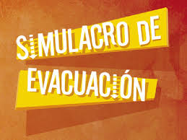

Dentro de nuestro plan anual del proyecto PRAE está la realización, de forma periódica y sistemática, de ejercicios de evacuación en simulacros y simulaciones de las condiciones de emergencia de tipo diverso.
A estos efectos, se considera situación de emergencia a todo suceso grave, repentino e importante que puede suceder y donde se producen amenazas serias e imprevistas para la vida y la salud, o cualquier otro tipo de alarma que justifique la evacuación rápida de la ESCUELA. (FE Y ALEGRIA LIMONAR SECCION “VENTANITAS). Este tipo de práctica no pretende en sí mismo conseguir un resultado óptimo, sino más bien el entrenamiento y la corrección de hábitos de los alumnos, teniendo en cuenta los condicionantes físicas y ambientales de las instalaciones de su ESCUELA.
Este ejercicio se ejecuta sin contar con colaboración exterior (Bomberos, Cruz roja, Brigadas de Defensa Civil etc.), ya que se trata de un mero ejercicio académico sin causa real de emergencia.
ORGANIZACIÓN DEL SIMULACRO
QUE AREMOS:
. Plan de evacuación
. Coordinadoras: Yasmín Gaviria (jornada de la mañana)
Nasly Velásquez (jornada de la tarde)
PARA ESTO NECESITAMOS:
. Hacer taller de sensibilización con los estudiantes (video, ficha y sopa de letras)
. Mapa de la Institución (profe Nasly)
.Tener en cuenta la señalización de la Institución (rutas de evacuación)
. El punto de encuentro será la portería.
. Cada profesora será la coordinadora de su grupo. Si es posible ensayar la salida con los estudiantes.
. La alarma que utilizaremos será el sonido de una sirena (disponible en una memoria)
. Encargados de primeros auxilios: Lía Córdoba y el celador de turno.
. Conocer la ubicación de extintores: Sala de computadores….BLANCO
Junto al timbre…AMARILLO
Restaurante….AMARILLO
. Tener evidencias (grabación, foto)
DETALLES DEL SIMULACRO:
. El tipo de alarma debe ser conocido por todos
. En la primera prueba cada miembro debe saber el momento exacto del simulacro, luego se divulgará el día para la preparación.
. El segundo simulacro no será avisado
. Se deben contar los estudiantes y el personal, antes y después del simulacro
. Se tiene un minuto para la evacuación
. La práctica no debe durar más de 20 minutos.
TELEFONOS DE EMERGENCIAS EN MEDELLIN:
TELE ASISTENCIA: 018000521021
POLICIA NACIONAL O EMERGENCIAS: TEL 123 (hacer las llamadas de diferentes teléfonos)
Comunica con Policía metropolitana, Ejercito, Das, CTI, Secretaria de tránsito y transporte, Inspección de policía, Bomberos, Dagred, Cruz roja, Defensa civil.
POLICIA METROPOLITANA: TEL 2511700
GAULA: 165
DAGRED: 3855067
UNIDAD DE PREVENCION: 2853220 EXT 207
TRANSITO DE ITAGUI: 3719211
DEFENSA CIVIL: 2852018
BOMBEROS: emergencia125 GUAYABAL: 2853220

OBJETIVOS:
. Brindar a la comunidad educativa las herramientas de conocimientos básicos para lograr una formación en prevención y atención de emergencias y accidentes escolares.
.Dar cumplimiento en lo establecido por el sistema nacional de prevención y atención de desastres de la República de Colombia junto con las normas nacionales e internacionales que desarrollan e investigan el tema de preparación de emergencias.
.Establecer un procedimiento normalizado para la evacuación de profesorado, alumnado, empleados y visitantes que se encuentren en la Institución.
. Crear un plan de reacción que bajo el criterio de prevención nos permita reducir los efectos que pueda causar cualquier desastre en nuestra institución.

CONCEPTUALIZACION
¿QUE ES UN SIMULACRO?
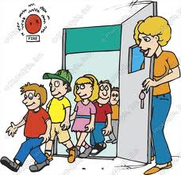
Es un ensayo o práctica sobre cómo se debe actuar en caso de una emergencia, provocada por un temblor, incendio, inundación, huracán, entre otros. Los simulacros deben efectuarse, de ser posible, en todo lugar en el que pudiera sorprendernos una emergencia: nuestra casa, el trabajo, oficinas públicas, escuelas, supermercados, etcétera.
Realizar un simulacro tiene muchas ventajas. La primera de ellas es que podemos comprobar, con anticipación, si las acciones de preparación son eficientes y nos permite corregir, en caso necesario, las acciones requeridas para una mejor atención de la emergencia.
Por otra parte, nos permite estar bien entrenados para actuar correctamente ante un desastre. Una ventaja adicional es que fomenta la cultura de protección civil entre los miembros de la familia y de la comunidad.
AMENAZA

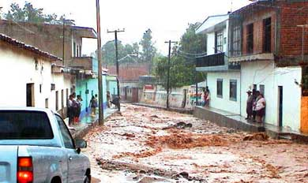
Es un fenómeno o proceso natural causado por el ser humano que puede poner en peligro a un grupo de personas, sus cosas y su ambiente, cuando no son precavidos. Existen diferentes tipos de amenazas. Algunas son naturales, otras son provocadas por el ser humano, como las llamadas industriales o tecnológicas (explosiones, incendios y derrames de sustancias tóxicas). Las guerras y el terrorismo también son amenazas creadas por el ser humano.
ENTRE LAS AMENAZAS NATURALES PODEMOS CITAR:
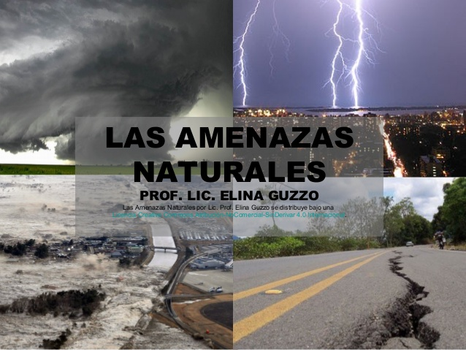
Terremotos, sismos: Fuertes movimientos de la corteza terrestre que se originan desde el interior de la Tierra y pueden causar muchos daños.
Erupciones volcánicas: Explosiones o emanaciones de lava, ceniza y gases tóxicos desde el interior de la Tierra, a través de los volcanes
Deslizamientos: Tierra, piedras y vegetación que se deslizan rápida o lentamente cuesta abajo. Se presentan sobre todo en la época lluviosa o durante una actividad sísmica.
Sequías: Periodo de tiempo (meses años) durante el cual una zona de la tierra padece por la falta de lluvia, causando daños graves al suelo, los cultivos, los animales y hasta las personas, provocándoles la muerte en algunas ocasiones.
Inundaciones: Presencia de grandes cantidades de agua en general provocadas por fuertes lluvias y que el suelo no puede absorber.
Incendios (forestales): Fuegos destructivos en bosques, selvas y otro tipo de zonas con vegetación. Estos incendios pueden salirse de control y esparcirse muy fácilmente sobre extensas áreas.
¿QUE ES UNA RUTA DE EVACUACION?
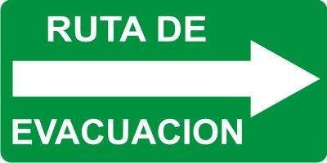
Es el camino o ruta diseñada específicamente para que estudiantes, trabajadores, empleados y público en general evacuen las instalaciones de un lugar en el menor tiempo posible y con las máximas garantías de seguridad.

PUNTO DE ENCUENTRO
Es aquel lugar que se ha determinado para que estudiantes, trabajadores, empleados y público en general se reúnan después de cualquier evacuación.

ACTIVIDADES SUGERIDAS:
1Trabajar en clase de sociales algunos de los conceptos anteriores.
2Hacer un recorrido por la escuela con los estudiantes e identificar con ellos las rutas de evacuación, el punto de encuentro y el plano de la escuela.
3En YouTube hay varios videos muy buenos e interesantes para trabajar con los estudiantes el tema de: PREVENCION.
Algunos son:
.Seguridad escolar video animado
.Más vale prevenir (ABC de la prevención)
4 A cada profesora(o) se le entregara un paquete de fichas que podrá trabajar en las clases

FICHAS PARA EL PRIMER SIMULACRO DE EVACUACION
VENTANITAS 2018
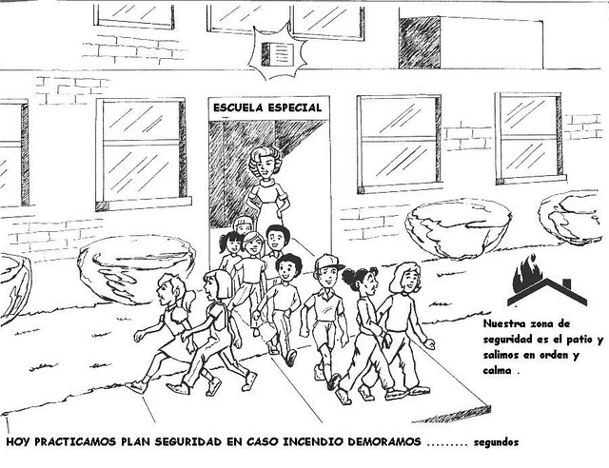
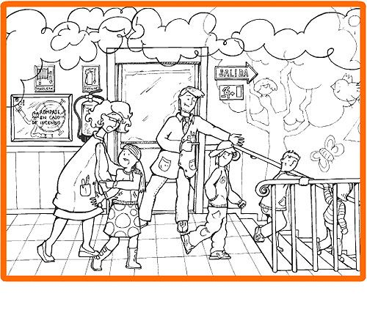

SOPA DE LETRAS
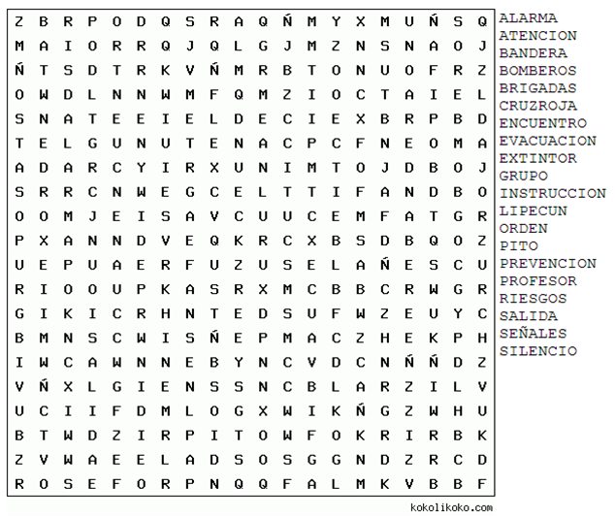
Escoger algunas palabras y formar frases

IMÁGENES DE ALGUNAS EMERGENCIAS PARA COLOREAR
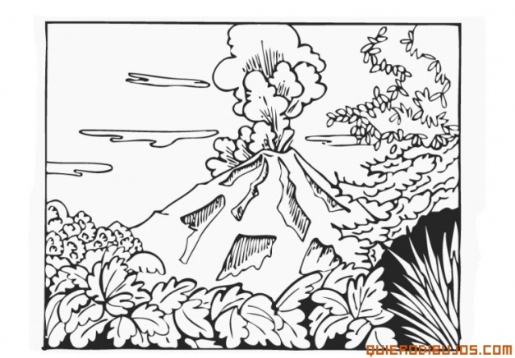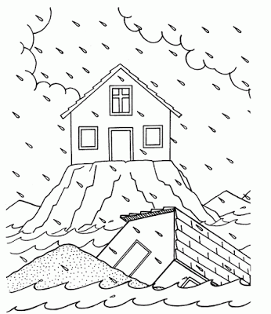
ERUPCION INUNDACION

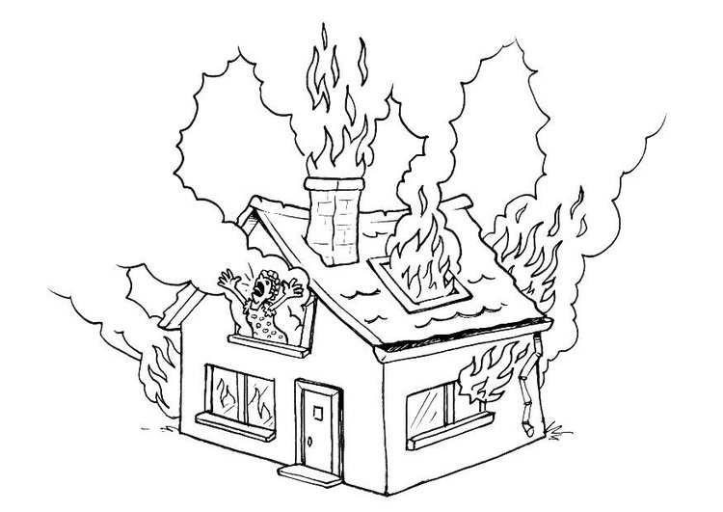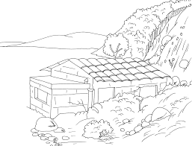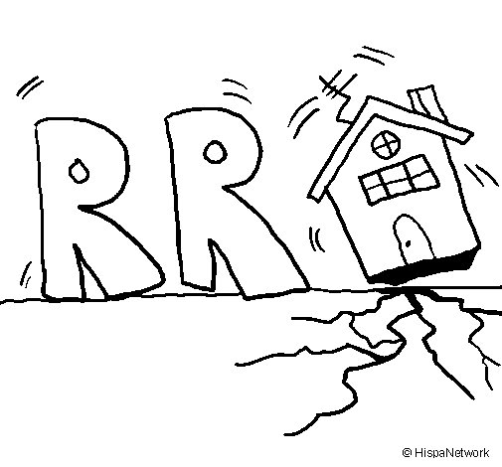
INCENDIO DERRUMBE TERREMOTO

TROVAS
CUIDANDONOS MUTUAMENTE
Troven, troven compañeros
Que hoy les vamos ayudar
Para prevenir desastres
Y ayudar la sociedad.
Y ayudar la sociedad
Enseñando simulacros
Para que estén preparados
Por si hay algún estrago.
Por si hay algún estrago
No se vayan a asustar
Es un fenómeno cualquiera
Y lo podemos controlar.
Y lo podemos controlar
Aplicando lo aprendido
Ayudándole a la gente
Para que estén prevenidos.
Para que estén prevenidos
Yo con esta me despido
Diciéndole a la gente
Cuidado con un descuido.

PREPARACION PARA EL SEGUNDO SIMULACRO DE EVACUACION
ESCUELA “VENTANITAS”
SEPTIEMBRE-OCTUBRE DE 2018
UNA CONVIVENCIA SEGURA

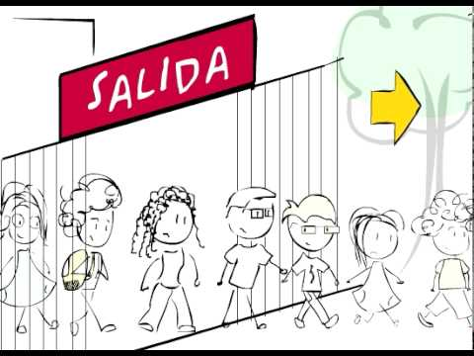

OBJETIVOS:
1Tomar conciencia de que debemos estar preparados para prevenir y actuar ante situaciones de emergencia que afecten a la comunidad educativa.
2 Realizar simulacros, siguiendo las rutas de evacuación delimitadas en la escuela; creando un plan de reacción que bajo el criterio de prevención nos permita reducir los efectos que pueda causar cualquier desastre que se presente en la escuela.
3 Concienciar a toda la comunidad educativa sobre las medidas a adoptar en caso de emergencia y las funciones que cada uno debe desempeñar, desarrollando actitudes de proceder autónomo y organizado frente a la presencia de riesgos y adecuarlas a cada situación.

TEMA PROPUESTO:
SIMULACRO DE EVACUACION POR SISMO.
QUE ES UN SISMO
Sacudida del terreno que se origina en el interior de la tierra y se propaga por ella en todas direcciones en forma de ondas, ocasionando grietas y deslizamientos.
Cuando ocurre nos sentimos como si estuvieramos mareados. Se nos hace dificil caminar y observamos como los objetos caen al suelo. En ocasiones de derrumban edificios, casas e instalaciones electricas.

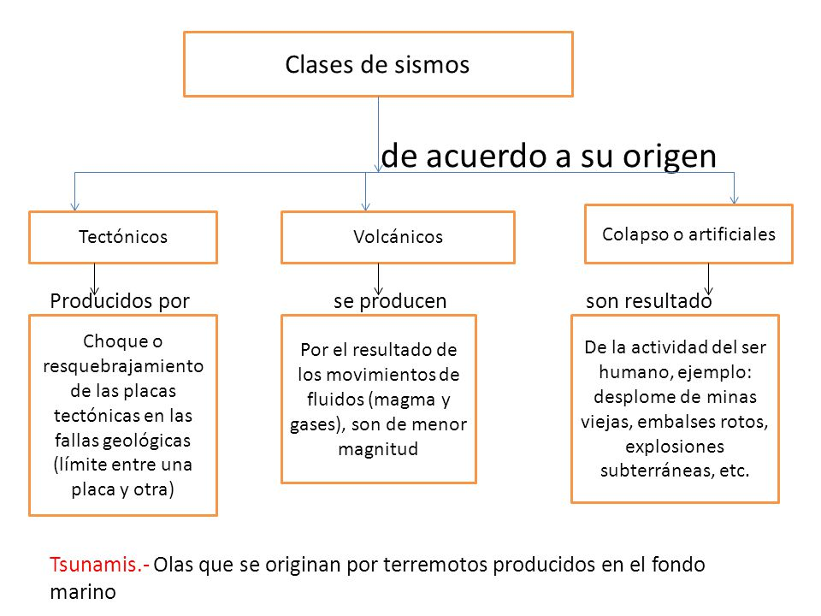
INSTRUCCIONES:
.Desarrollar con el grupo las actividades sugeridas por las responsables del proyecto.
. Cada Profesor se responsabilizará de controlar los movimientos de los alumnos a su cargo.
. Cuando hayan desalojado todos los alumnos, cada Profesor comprobará que las aulas queden vacías y comprobando que ningún alumno quede en los servicios y corredores.
. Una vez desalojada la escuela los alumnos se concentraran en las zonas seguras, siempre bajo el control del Profesor responsable, quien comprobará la presencia de todos los alumnos de su grupo.

ACTIVIDADES SUGERIDAS:
1 Desarrollar con el grupo algunas actividades sugeridas por las responsables del proyecto.
2 Hacer un recorrido con los estudiantes recordando las diferentes rutas de evacuación, señalización y puntos de encuentro (portería y cancha).
Se puede trabajar en sociales estas señales.
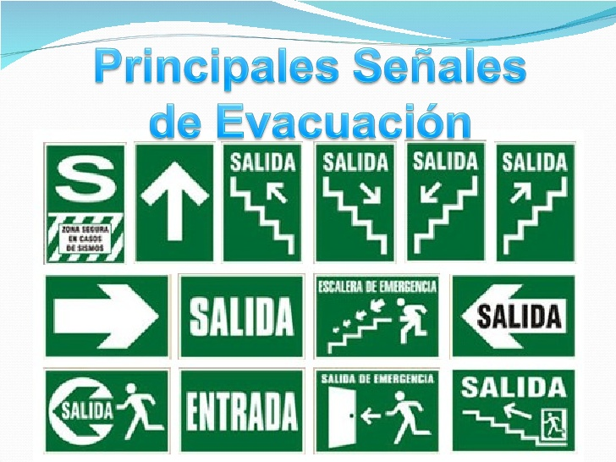
2 Observar con los estudiantes el plano de la escuela.
3 VIDEO: https://www.youtube.com/watch?v=_sSX4tPwm0gdura 2:5 minutos (triangulo de vida)
Hacer retroalimentacion en el salon y practicas del triangulo de vida.
4 PAUTAS PARA LOS ESTUDIANTES
. Mantener la calma
. No salir con maletas ni libros
. Seguir siempre a su profesor.
. Evitar correr, caminar rápido sin empujar ni gritar
. Una vez abandonado el salón, reunirse en un lugar seguro

EVALUACION SIMULACRO DE EVACUACION 2018
EVALUADOR: Yasmin Andrea Gaviria y Nasly Velasquez
INSTITUCION: FE Y ALEGRIA LIMONAR SECCION “VENTANITAS”
En los siguientes items marque SI o NO. En observaciones escriba algun comentario que respalde su calificacion.
EVALUACION GENERAL DE EVACUACION
ITEM | SI | NO | OBSERVACIONES
Se dio la voz de alarma

La alarma se escucho y fue reconocida en todas las areas de la Institucion

Todos los estudiantes, profesores, visitantes y demas personas de la Institucion acataron la señal de alarma

Se tiene una adecuada señalizacion de las rutas de evacuacion

Las rutas de evacuacion fueron suficientes para la evacuacion de todos los participantes

Se realizo la evacuacion en orden y sin poner en peligro a los participantes

Se identificaron los lideres y coordinadores de la evacuacion

Se conto con el mapa de la zona

EVALUACION PUNTO DE ENCUENTRO
Hubo organización en el punto de encuentro

Al desplazarse hacia el punto de encuentro, se tomaron todas las medidas de seguridad para los participantes que evacuaron
Se comprobo en el sitio de encuentro el numero de estudiantes, personal docente, empleados y visitantes que evacuaron
Los lideres reportaron novedades

El personal evacuado permanecio en el punto de encuentro hasta recibir la orden de reingreso
Se verifico permanentemente la seguridad en el punto de encuentro

Al reingresar despues de la evacuacion, se tomaron todas las medidas de seguridad

CONTROL FINAL DE TIEMPOS
TIEMPOS ESTIMADOS | ACTIVIDADES PROGRAMADAS EN GUION DEL SIMULACRO | RESPONSABLES ESTABLECIDOS | TIEMPOS MEDIDOS | OBSERVACIONES DURANTE EL SIMULACRO
 | Activacion de la alarma
 | Activacion de la alarma de emergencia
 | Salida de la primera persona
 | Salida de la ultima persona
 | Llegada de la primera persona al punto de encuentro
 | Llegada de la ultima persona al punto de encuentro
 | Retorno a las instalaciones

EVALUACION SEGUNDO SIMULACRO DE EVACUACION
EVALUADOR: Yasmín Gaviria y Nasly Velasquez
INSTITUCION: Fe y Alegria Limonar seccion “Ventanitas”
En los siguientes items marque SI o NO. En observaciones escriba algun comentario que respalde su calificacion.
EVALUACION GENERAL DE EVACUACION
ITEM | SI | NO | OBSERVACIONES
Se dio la voz de alarma

La alarma se escucho y fue reconocida en todas las areas de la Institucion

Todos los estudiantes, profesores, visitantes y demas personas de la Institucion acataron la señal de alarma

Se tiene una adecuada señalizacion de las rutas de evacuacion

Las rutas de evacuacion fueron suficientes para la evacuacion de todos los participantes

Se realizo la evacuacion en orden y sin poner en peligro a los participantes

Se identificaron los lideres y coordinadores de la evacuacion

Se conto con el mapa de la zona

EVALUACION PUNTO DE ENCUENTRO
Hubo organización en el punto de encuentro

Al desplazarse hacia el punto de encuentro, se tomaron todas las medidas de seguridad para los participantes que evacuaron
Se comprobo en el sitio de encuentro el numero de estudiantes, personal docente, empleados y visitantes que evacuaron
Los lideres reportaron novedades

El personal evacuado permanecio en el punto de encuentro hasta recibir la orden de reingreso
Se verifico permanentemente la seguridad en el punto de encuentro

Al reingresar despues de la evacuacion, se tomaron todas las medidas de seguridad

CONTROL FINAL DE TIEMPOS
TIEMPOS ESTIMADOS |  | ACTIVIDADES PROGRAMADAS EN GUION DEL SIMULACRO | RESPONSABLES ESTABLECIDOS | TIEMPOS MEDIDOS | OBSERVACIONES DURANTE EL SIMULACRO
 |  | Activacion de la alarma
 |  | Activacion de la alarma de emergencia
 |  | Salida de la primera persona
 |  | Salida de la ultima persona
 |  | Llegada de la primera persona al punto de encuentro
 |  | Llegada de la ultima persona al punto de encuentro
 |  | Retorno a las instalaciones

Integrantes del parche ambiental 2018
GRUPO | NOMBRE DEL ESTUDIANTE
Preescolar 1
Preescolar 2
Primero 1
Primero 2
Segundo 1
Segundo 2
Tercero 1
Tercero 2
Tercero 3
Cuarto 1
Cuarto 2

INSTALACION Y SOCIALIZACION DEL PARCHE AMBIENTAL. (PRAE)

Agenda
-Saludo y bienvenida.
-Canción: La tierra es la casa de todos.
-Objetivo del Proyecto PRAE
-Presentación del proyecto: Nuestro proyecto se llama “Los amigos del planeta”.
-El hombre y el planeta tierra. https://youtu.be/uEGxpryp91Q -Mensaje de la Madre Naturaleza. https://youtu.be/-ui4Aa3EpKE
-Presentación del logo del parche ambiental.
- Conclusiones.
-Compromisos.

NOTA: Los estudiantes del parche ambiental y las educadora han elegido un logo que nos caracteriza.

LOGO PARCHE AMBIENTAL
